**Задания 1-3**

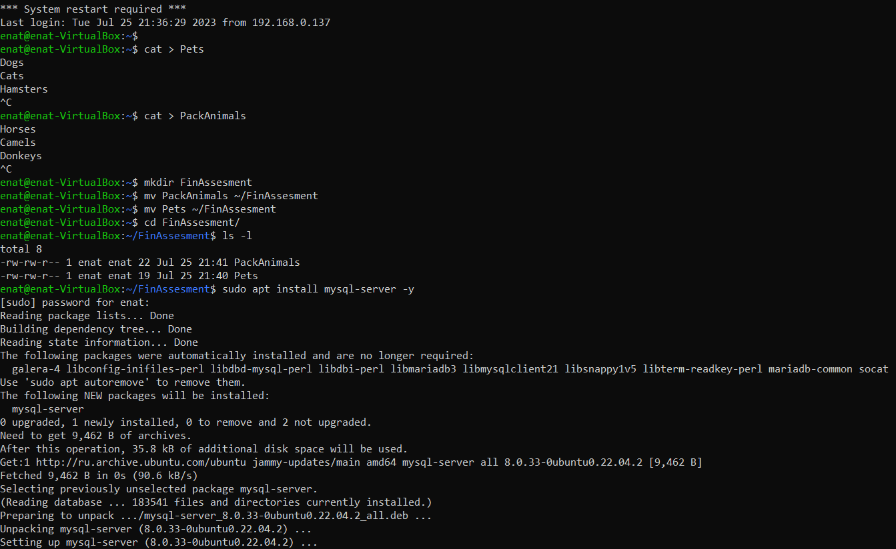

**Задание 4**

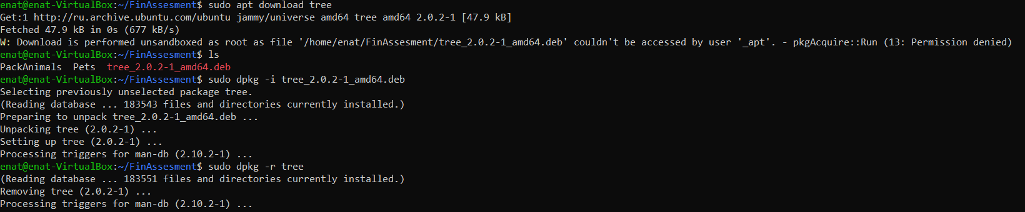

**Задание 5 История команд**

